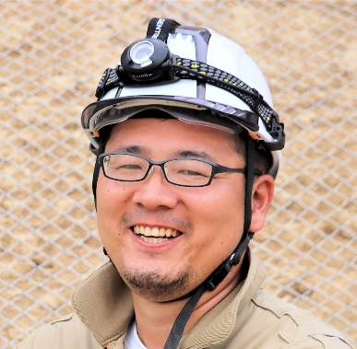
Twitter Facebook Instagram YouTube

土木学者/土木PRタレント/YouTuber/軍艦島研究13年
1979年生/福岡県出身/博士（工学）・防災士
所属：長崎大学大学院工学研究科、噂の土木応援チームデミーとマツ、team長崎シークリーン、軍艦島３Dプロジェクト、土木写真部

【主な受賞歴】
2021年 土木学会インフラメンテナンスプロジェクト賞
2021年 土木学会土木広報大賞特別賞
2019年 土木学会土木広報大賞準優秀賞
2018年 土木学会土木広報大賞優秀賞
2018年 国土技術開発賞二〇周年記念創意開発技術大賞
2017年 第一回メンテナンス大賞特別賞
2017年 国土交通大臣表彰 国土技術開発賞 創意開発技術賞 （2017年8月）
2015年 グッドデザイン賞「軍艦島３Dプロジェクト」

【主な委員会活動】
・公益社団法人土木学会Web情報誌『from DOBOKU』編集長
・公益社団法人土木学会土木学会誌編集委員
・公益社団法人土木学会知の体系化小委員会委員
・長崎県小値賀町審議委員
・道守養成ユニットの会特命アドバイザー

【主な執筆・連載】
・（共著）今と昔の長崎に遊ぶ（九大出版社）
・（連載）長崎県土木部DOBOC通信
・日経アーキテキチャー2月11日号「軍艦島崩壊のカウントダウン」
・（連載）全建シャーナル(連載)「デミー博士が教える成功する土木広報の極意」
（連載）月刊ガバナンス(連載)「土木写真部が行く」
・（連載）長崎建設新聞 世界一伝わる土木広報

【主なメディア出演】1000件以上
・NHKワールド
・TBSクレイジージャニー
・フジテレビ林修のニッポンドリル世界遺産SP
・フジテレビめざましテレビ
・全国ケーブルテレビ壮観劇場
・テレビ東京 仲間由紀恵の蒼い地球９～世界遺産を目指せ！環境の守り人たち～
・日経新聞
・Yahoo!ニュース
・LINEニュース
・FRIDAY
・

